我校体育部与浙江万航信息科技有限公司
交流运动世界校园APP

为深入贯彻执行《高等学校体育工作基本标准》、《国家学生体质健康标准》和《“健康中国2030”规划纲要》文件精神；推动体育教学信息化改革建设，引导广大学生走下网络、走出宿舍、走向操场；我校拟运用“运动世界校园版APP跑步软件”系统，持续推进校园体育课内外一体化建设，不断提高学生的身体素质和培养学生的意志品质。
2018年6月12日上午8时，校领导黄霞春副院长、体育部周啸部长、体育部陈庚仁副部长及体育专任教师与浙江万航信息科技有限公司就“运动世界校园版APP跑步软件”进行了深入交流。我校领导老师对“运动世界校园”APP的运用提出了不同的疑问和要求，供应商就“运动世界校园”APP的运用做了详细介绍，经交流后，决定下学期先试用“运动世界校园”APP。
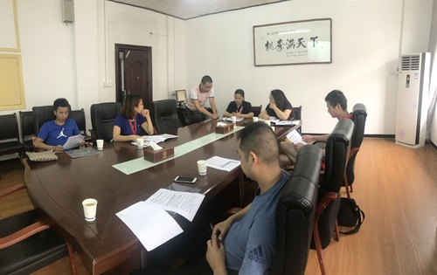

体育部
2018年6月12日

